

《可编程逻辑控制器及应用》

实验报告

实 验 名 **顺序控制实验**

学 院 计算机与信息科学学院

专 业 自动化

班 级 2021级1班

学 号 222021321132005

姓 名 贾博方

指 导 教 师 张建成

成 绩

2022年12月12日

1. 实验目的

能够正确使用逻辑顺序控制的基本方法，完成机械手控制PLC应用程序分析、设计、开发、调试、运行。

1.熟悉PLC实验平台;

2.理解顺序控制的概念;

3.掌握顺序控制的基本应用；

4.体会多台电机分时启动的作用；

5.掌握多台电机分时启动的控制方法。

6.进一步理解PLC的组成、工作原理及基本的指令功能；

7.进一步熟悉实验环境、掌握PLC软件的使用方法；

1. 实验设备

在PLC实验室环境下使用下述设备：

1. 台式计算机：在Windows XP视窗操作系统下运行AB-PLC通讯软件RSLinx和AB-PLC编程软件RSLogix500；
2. 可编程控制器：Rockwell MicroLogix1500系列的1764-24BWA；
3. PLC实验箱：PLCII型实验箱。
4. 实验原理

1.RSLinx通信软件的使用；

2.RSLogix500编程软件的使用；

3.PLC程序文件和数据文件组织；

4.PLC顺序控制原理及方法。

1. 实验内容

要求用机械手将工件由 A 处抓取并放到 B 处，机械手控制示意图如下图 所示。控制要求：机械手停在初始状态，原位指示灯 HL 点亮，按下 “SB1”启动开关，下降指示灯 YV5 点亮，机械手下降，下降到 A 处后（SQ4=1）夹紧工件，夹紧指示灯 YV1 点亮；夹紧工件后，延时5S钟，机械手上升，上升指示灯 YV4 点亮， 上升到位后（SQ3=1）,机械手右移,右移指示灯 YV3 点亮；机械手右移到位后（SQ2=1） 下降指示灯 YV5 点亮，机械手下降；机械手下降到位后（SQ4=1）夹紧指示灯 YV1 熄灭，机械手放松，延时5S钟，机械手上升，上升指示灯 YV4 点亮， 上升到位后（SQ3=1）,机械手左移,左移指示灯 YV2 点亮，左移到位SQ1=1原点HL灯亮。

1. 实验过程

**1、机械手实验面板图：**

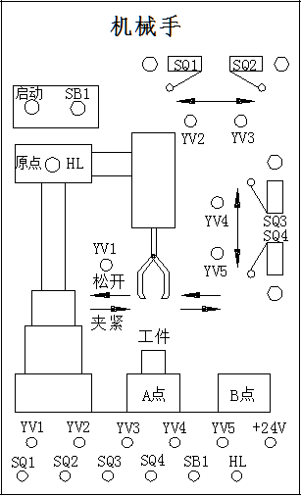

2.输入/输出连接列表

|  |  |  |  |  |  |  |
| --- | --- | --- | --- | --- | --- | --- |
| I/O表 | | | | | | |
| 输入 | 启动 | 停止 | SQ1 | SQ2 | SQ3 | SQ4 |
| PLC | I-01 | I-02 | I-06 | I-05 | I-04 | I-03 |
| 输出 | HL | YV1 | YV2 | YV3 | YV4 | YV5 |
| PLC | O-00 | O-01 | O-02 | O-03 | O-04 | O-05 |

3.硬件连接图

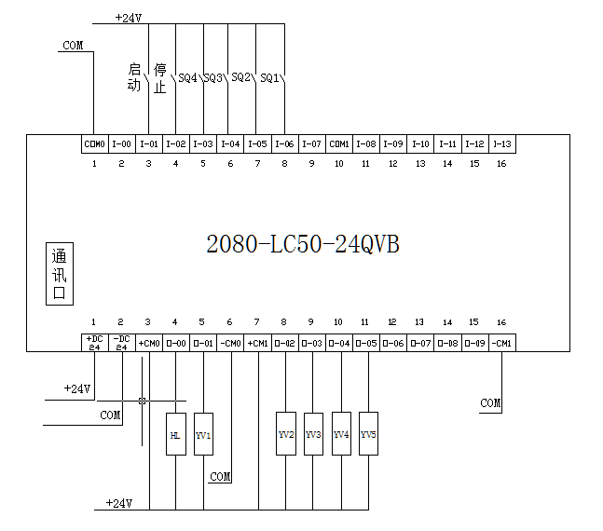

1. PLC程序设计

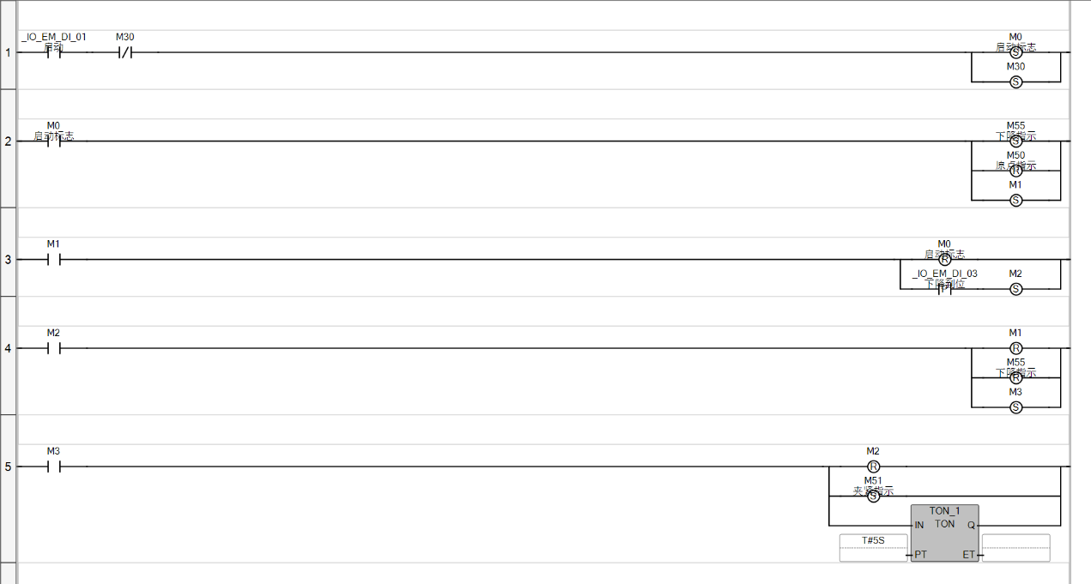

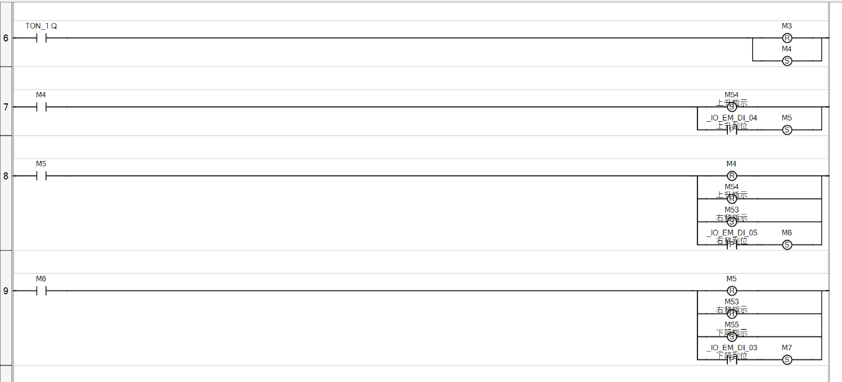

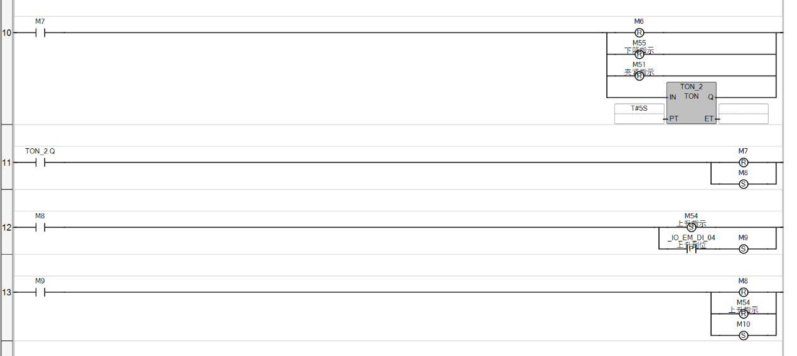

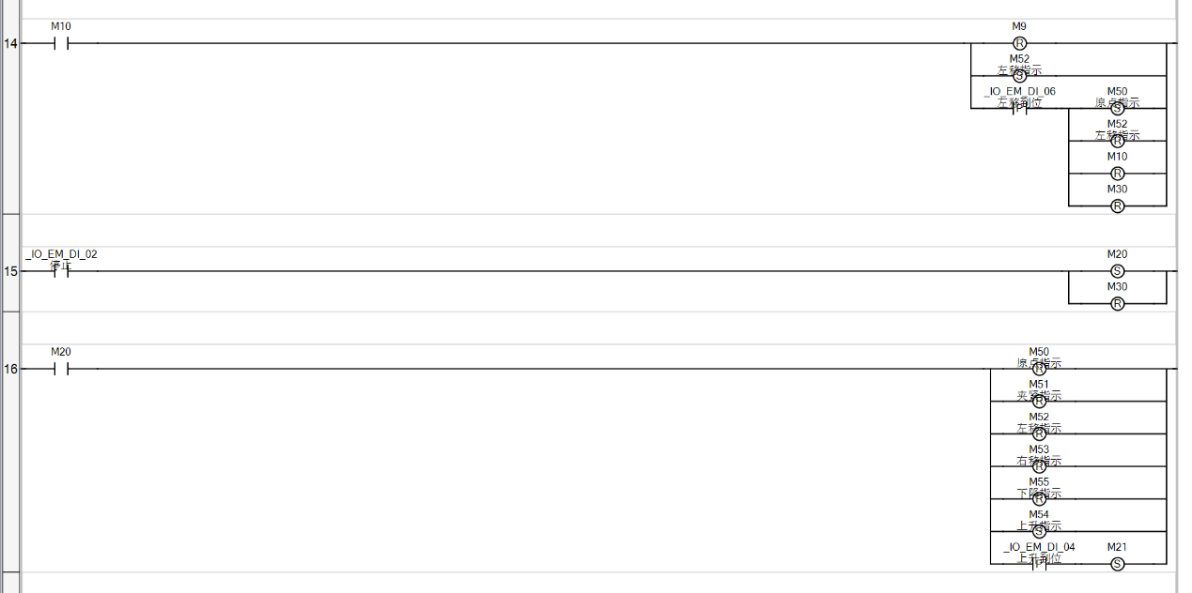

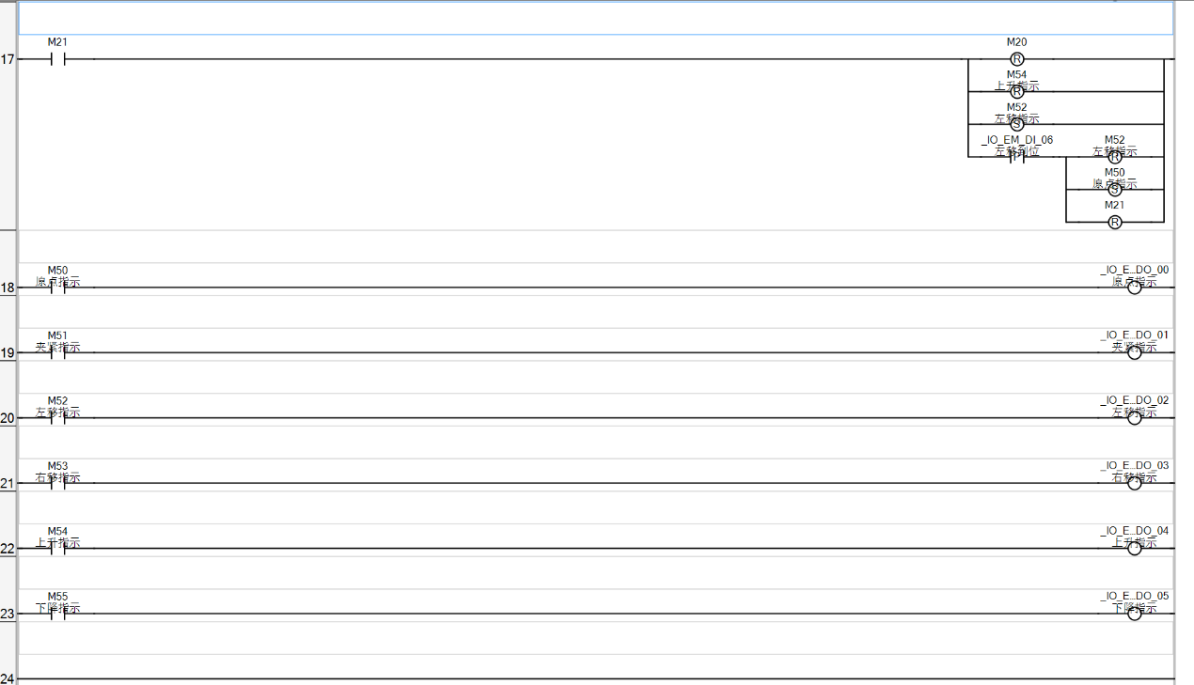

1. 实验总结

本实验验证了基本的数理逻辑，同时进一步熟悉了PLC的操作。

此次试验设计达到了要求，观察到了预期的效果，对梯形图的都认识更上了一个台阶。当程序出错时，要多观察，多思考，认真分析，不能急于求成，但也不能放弃，应时刻保持清醒的头脑。

正确使用逻辑顺序控制的基本方法，完成机械手控制PLC应用程序分析、设计、开发、调试、运行。

通过这次实验，了解了PLC实践模拟模块的运用。实验中，加深了对PLC相关知识的进一步了解，熟悉掌握了仿真软件的运用。